За год в России аренда малогабаритных квартир подорожала на 53.8%
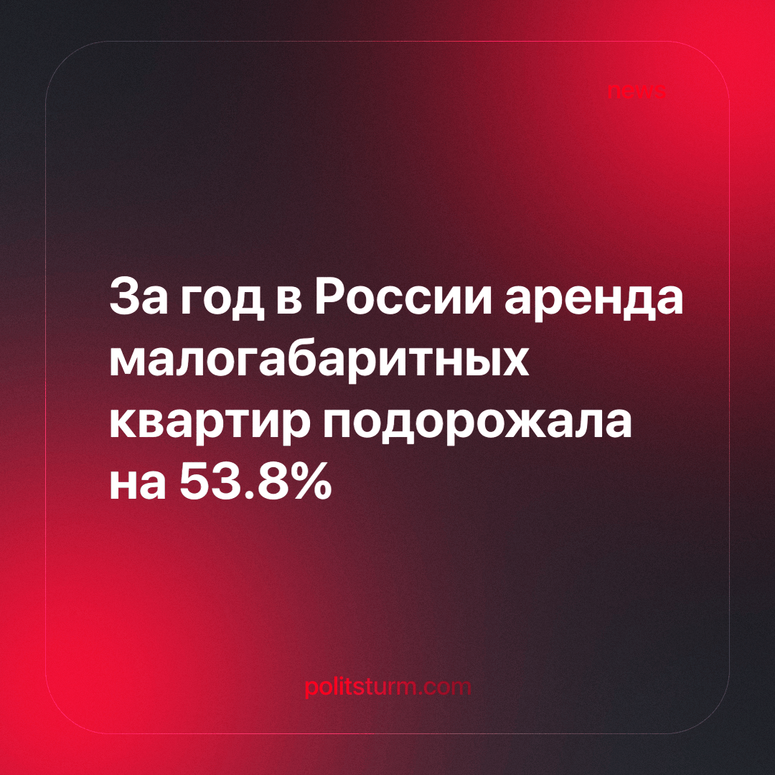

Оригинальная статья
2024-03-27
1 мин. на чтение

По сообщениям федерального портала «Мир квартир», за год аренда квартир площадью до 32 кв.м. в среднем подорожала на 53,8% (до 23,3 тыс. рублей в месяц).
Больше всего аренда подорожала в Липецке (97%), Астрахани (82,8%), Махачкале (80,1%), Челябинске (79,8%) и Владикавказе (79,4%). Меньше всего - в Сочи (16,7%), Ленинградской области (22,9%), Владивостоке (23,5%), Санкт-Петербурге (26,4%) и Москве (26,6%).
В Москве аренда такой квартиры в среднем составляет 47.5 тыс. руб. в месяц, в Подмосковье - 30 тыс. руб., в Санкт-Петербурге - 29.2 тыс. руб., в Ленинградской области - 22.7 тыс. руб.
Видя растущий спрос на аренду, спровоцированный подорожанием ипотеки, предприниматели, чтобы урвать побольше прибыли, поднимают цены на неё. Тем самым материальное положение рабочих ещё сильнее падает.
Такое положение дел при социализме невозможно. Ведь в обществе, где власть и средства производства принадлежат рабочим, не существует эксплуататорских классов, а все производимые блага, в том числе и жилье, принадлежат не единицам, а всему обществу.
Источник: ТАСС - «Аренда малогабаритных квартир в России за год подорожала на 53,8%» от 20 марта 2024 г.

Оригинальная статья

